Fecha: 17 de marzo de 2015
Boletín de prensa Nº 1281

CONDUCTORES QUE NO ACATEN MEDIDA DE DÍA SIN CARRO SERÁN MULTADOS

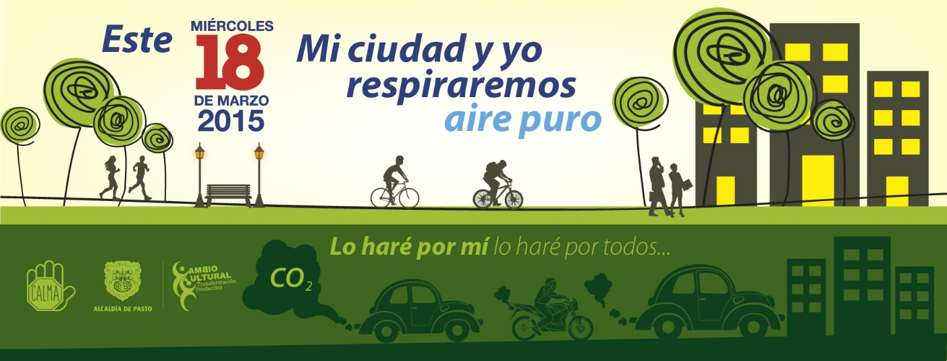

El Secretario de Tránsito y Transporte Guillermo Villota Gómez informó que los conductores que no respeten la medida del ‘Día sin carro y sin motocicleta’ decretada por la Alcaldía de Pasto mediante decreto 0146 del 06 de marzo, tendrán que pagar una sanción de $323.000 pesos. Además se inmovilizará el vehículo y el conductor debe cancelar el servicio de parqueadero y grúa.

Contacto: Secretario de Tránsito y Transporte, Guillermo Villota Gómez. Celular: 3175738406

EXCEPCIONES DE MOVILIDAD PARA ‘DÍA SIN CARRO Y SIN MOTOCICLETA’

La Alcaldía de Pasto comunica a la ciudadanía que personal del Ejército, Policía Nacional, agentes de tránsito, Inpec, Defensa Civil, Cruz Roja, Cuerpo de Bomberos Voluntarios, periodistas, servicios domiciliarios, entrega de alimentos perecederos y medicamentos, además de seguridad privada, serán los únicos que podrán movilizarse debidamente identificados durante el ‘Día sin carro y sin motocicleta’ que se llevará a cabo este miércoles 18 de marzo de 7:00 de la mañana y hasta las 7:00 de la noche.

El Secretario de Tránsito y Transporte Guillermo Villota Gómez, manifestó que los funcionarios y empleados de las entidades o empresas podrán transitar siempre y cuando estén en ejercicio de sus funciones cumpliendo a cabalidad con las exigencias de Ley estipuladas en el Código de Tránsito y Transporte.

Sanciones pecuniarias se harán efectivas para los conductores que no acaten el decreto del ‘Día sin carro y sin motocicleta’. Se invita a la ciudadanía a respetar lo estipulado por la Alcaldía de Pasto y sumarse a las diferentes actividades lúdicas y deportivas que se realizarán durante la jornada.

Para más información y excepciones del presente decreto, consultar la página web www.pasto.gov.co ventana Gaceta Municipal o en el siguiente link: http://www.pasto.gov.co/index.php/decretos/decretos-2015?download=6875:dec-0146-06-mar-2015 ​

Contacto: Secretario de Tránsito y Transporte, Guillermo Villota Gómez. Celular: 3175738406

CONVERSATORIO: “SISTEMA PÚBLICO DE BICICLETAS” EN EL DÍA SIN CARRO Y SIN MOTO

Dentro de la programación que se realizará en el “Día Sin Carro y Sin Moto” la oficina de Salud Ocupacional y el Sistema de Bienestar universitario de la Universidad de Nariño en articulación con la Secretaria de Tránsito y Transporte de la Alcaldía de Pasto han organizado un conversatorio y una jordana lúdico pedagógica donde se abordará el tema: “Sistema Público de Bicicletas”, evento que inicia a las 9:00 de la mañana en el Auditorio Luis Santander Benavides de la UDENAR, con el fin de darle un contenido cultural y de nueva visión a esta jornada, que tradicionalmente ha sido restrictiva y en la cual se articula procesos de movilidad alternativa y de cambio cultural propuestos desde la administración local.

El conversatorio tiene como invitados al Arquitecto Ricardo Montezuma, Director de la Fundación Ciudad Humana, que asesora a la Secretaría de Tránsito en el campo de movilidad, Leonardo Sanzón como Coordinador del proyecto de Cambio Cultural de la Alcaldía de Pasto y la Doctora Andrea Ordoñez Líder Proceso Bicerednariño.

Posteriormente a las 12:00 del medio día se realizará una caravana ciclística que partirá desde el Parqueadero de la Administración de la UDENAR hasta la Plaza del Carnaval esta programación responde a un proceso que se viene adelantando para ver un Pasto más amable y alternativo desde el campo de la movilidad.

MEDICIÓN DE GASES Y RUIDO AMBIENTAL ANTES Y DURANTE DÍA SIN CARRO

La Secretaría de Gestión Ambiental en alianza con la Corporación Autónoma Regional de Nariño, adelantan un registro de sonometría y medición de gases con respecto al ‘Día sin carro y sin moto’ a fin de presentar un panorama comparativo frente al comportamiento de estos contaminantes en la ciudad.

Los resultados obtenidos se darán a conocer el miércoles 25 de marzo del año en curso, teniendo en cuenta que la medida en años anteriores demostró una reducción a nivel de partículas respirables de 27.8% en el año 2011, 40% en 2013 y 60% en 2014. “Invitamos a la comunidad a participar de esta iniciativa utilizando medios alternativos de transporte durante la jornada”, manifestó la Secretaría de Gestión Ambiental Natalia Rodríguez Ramírez.

Corponariño efectuará en diferentes puntos de la ciudad, la medición del nivel de partículas respirables, ruido ambiental y aforos vehiculares para su evaluación, señaló Catalina Insuasty De La Rosa, Ingeniera Ambiental de la entidad.

Héctor Chamorro ciclista, aplaudió la iniciativa de la Administración Local y solicitó que la medida se haga más veces en el año. “Debería ser más frecuente porque es una jornada divertida, el uso de este medio evita congestiones vehiculares, es beneficioso para la salud, ecológico, por ello la bicicleta se convierte en la mejor opción de transporte para los habitantes de Pasto”.

Contacto: Secretaria de Gestión Ambiental, Natalia Rodríguez Ramírez. Celular: 3004690363

POLICÍA METROPOLITANA APOYARÁ JORNADA DE DÍA SIN CARRO Y SIN MOTO

Con motivo de la realización del ‘Día sin carro y sin moto’ este miércoles 18 de marzo, el secretario de Gobierno (e) Gerardo Esteban Dávila Caicedo, señaló que habrá medidas especiales de seguridad y se dispondrá de puestos móviles y fijos por parte de la Policía Metropolitana para garantizar la seguridad y tranquilidad ciudadana durante toda la jornada.

Se realizarán patrullajes por parte de un grupo especial de la Policía junto a un número considerable de auxiliares bachilleres quienes harán desplazamientos en bicicleta y otros a pie por las diferentes zonas y rutas por donde pasará el ciclo paseo convocado por la Administración Municipal y zonas de parqueo habilitadas para garantizar la seguridad en los recorridos. Según dijo el funcionario, el día sin carro y sin moto, se ha tomado pensando en el medio ambiente, la ciudadanía y su bienestar.

CHICOS BACANOS PARTICIPARÁN EN JORNADAS CULTURALES DE DÍA SIN CARRO

Este miércoles 18 de marzo día en el que se realizará el ‘Día Sin Carro y Sin Moto’ tendrán la primera salida los Chicos y Chicas Bacanas, personas que hacen parte de la campaña ´Pasto Vive, Se siente y se Transforma´ propuesta por el alcalde Harold Guerrero López para un mejor bienestar de la ciudad.

El grupo conformado por 5 mujeres y un 1 un hombre, han sido capacitados en temas de cultura ciudadana por parte de las diferentes dependencias e institutos descentralizados que integran el Comité de Cultura Ciudadana. Los chicos y chicas harán presencia en el Obelisco de la avenida Los Estudiantes junto a los personajes Cuyman y Chuchingas entregado mensajes y volantes acerca de cómo ser un buen ciudadano en el tema seguridad vial y las normas de tránsito.

Esta estrategia liderada por la Subsecretaría de Cultura Ciudadana, pretende aumentar el grupo a 20 personas con el fin de llegar a más comunidad en los diferentes parques, centros comerciales, avenidas, plazas y barrios con los mensajes de cultura ciudadana.

Contacto: Subsecretaria de Cultura Ciudadana, Magda Cadena Jiménez. Celular: 3137982856

ALCALDÍA BUSCA MATERIALIZAR INICIATIVAS CULTURALES Y EDUCATIVAS CON FRANCIA

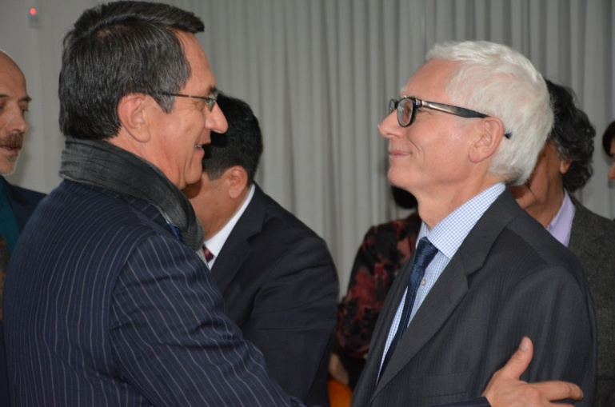

Durante la visita del embajador de Francia en Colombia Jean-Marc Laforêt a Pasto, el diplomático conoció los procesos que se vienen adelantando en la ciudad con apoyo de ese país europeo con miras a afianzar los acercamientos en el mediano y largo plazo. En el campo cultural, se busca materializar intercambios entre las dos naciones para que la capital de Nariño sea una de las ciudades beneficiadas de la iniciativa.

Jean-Marc Laforêt, quien tuvo la oportunidad de visitar el corregimiento El Encano y algunas de las estructuras más representativas de la ciudad como el Teatro Imperial, Casona Taminango además de proyectos como el Museo del Carnaval y la Alianza Francesa, manifestó que para Francia es importante el acercamiento con Colombia.

“Teniendo en cuenta que hay más 3.500 universitarios colombianos en nuestro país y que esta población es la segunda más grande de Latinoamérica después de Brasil, es importante mantener lazos de amistad con Nariño y Pasto”, indicó el embajador quien recalcó que además apoyarán proyectos de cooperación agrícola en la región teniendo en cuenta el proceso de paz que adelanta Colombia.

En referencia a la capital nariñense, Jean-Marc Laforêt aseguró que Pasto tiene potencial para el sector turístico ya que es una ciudad intermedia que posee escenarios naturales cerca del área urbana lo que la hace atractiva y diferente de otras regiones de Colombia y agradeció la hospitalidad ofrecida por la Administración Local en cabeza del alcalde (e) Víctor Raúl Eraso Paz.

Contacto: Jefe Oficina de Asuntos Internacionales, Andrea Lozano Almario. Celular: 3165791985

CONCIERTOS GRATUITOS RED DE ESCUELAS DE FORMACIÓN MUSICAL

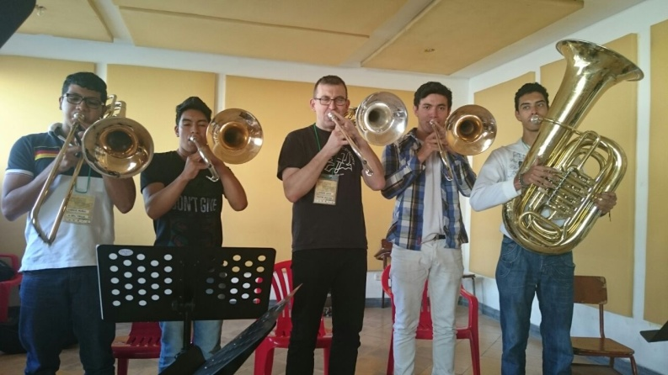

La Red de Escuelas de Formación Musical invita a la ciudadanía a participar de los conciertos gratuitos que se realizan en el marco del I Festival Internacional de Trombón, con la presencia de dos grandes maestros Stephane Loyer (España) y Alejandro Anaya (Universidad del Cauca).

Programación:

- Concierto III – Alejandro Anaya “Cuarteto de Trombones Unicauca” Miércoles 18 de marzo – Paraninfo Universidad de Nariño – 7:30 de la noche.
- Concierto IV – Sthepan Loyer “Ensamble de Trombones Festival” Jueves 19 de marzo – Paraninfo Universidad de Nariño – de la noche.
- Concierto Final – “Ensambles” 20 marzo – Centro Comercial Unicentro – 5:00 de la tarde.

Contacto: Director Musical Red de Escuelas de Formación Musical, Albeiro Ortiz. Celular: 3168282408

ENTREGAN ELEMENTOS DE ASEO Y MATERIAL IMPRESO A MUJERES PRIVADAS DE LA LIBERTAD

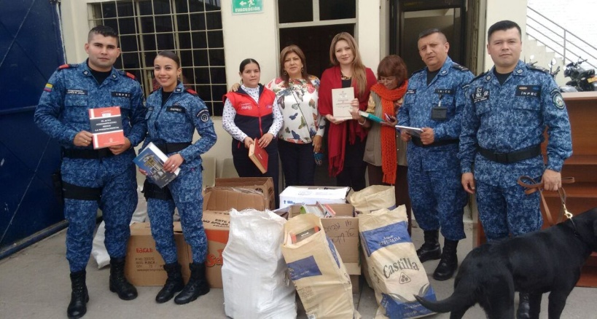

Ciento veinte mujeres privadas de la libertad en el Centro Penitenciario y Carcelario – INPEC Pasto, recibieron la visita de solidaridad programada por la Oficina de Género, dentro de la Conmemoración del Día Internacional “Comprometidas y Fuertes – Sembrando Paz.”.

La actividad de recolección de más de 120 kits de aseo y 982 unidades literarias entre revistas y libros que fueron donados por funcionarios de la Administración Municipal y entidades descentralizadas, permitirán mejorar sus condiciones de vida.

Desde el Despacho de la Gestora Social Patricia Mazuera del Hierro, son varias los apoyos que se viene gestionando por lo cual tanto la Dirección del INPEC como las internas, expresaron su gratitud y reconocimiento.

Contacto: Jefe Oficina de Género, Silvia Stella Meneses Camino. Celular: 3216468444

SUSPENSIÓN DEL SERVICIO DE AGUA POR TRABAJOS DE EMPALMES

EMPOPASTO S.A. E.S.P. informa que por trabajos de empalmes en el sector de Santa Matilde, se hace necesario suspender el servicio de acueducto este miércoles 18 de marzo a partir de las 8:00 de la mañana y hasta las 5:00 de la tarde en los sectores: Santa Matilde, La Esperanza, Cárcel Judicial de Pasto y Corazón de Jesús.

La empresa ofrece disculpas por los inconvenientes registrados durante la ejecución de estos trabajos y recuerda que la entidad trabaja por el desarrollo de la ciudad. EMPOPASTO mejorando su vida.

Pasto Transformación Productiva

Oficina de Comunicación Social
Alcaldía de Pasto

